Длинные зимние платья, какие бывают и с чем их носить?
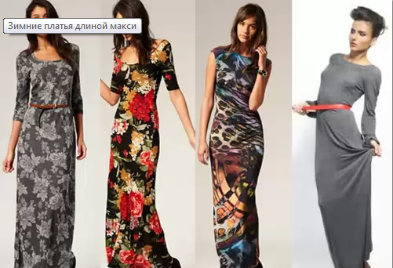
Платье – это индивидуальный женский наряд, в котором она всегда выглядит великолепно и женственно. Именно длинные платья должны быть в коллекции нарядов любой модницы, для того чтобы менять образы постоянно быть яркой и неповторимой. Такие платья можно носить круглый год, только они непосредственно должны отличаться между собой материалом и цветовой палитрой. Отдельно хотелось бы поговорить об зимних длинных платьях, так как они занимают особенное место среди остальных. Дело в том, что такого рода платье является универсальным и корректирующим фигуру, естественно, оно очень популярное. Ведь платье макси длинны никогда не даст вам замерзнуть. Также оно неоспоримо стройнит и прикроет все проблемные участки.
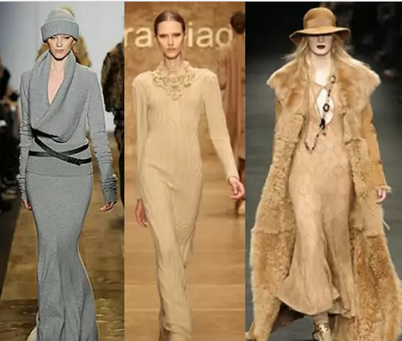
Каким должно быть длинное платье зимой 2016 года
В этом сезоне теплое длинное платье представляется в различных вариациях, но, главное, чтобы оно придавало:
- женственности;
- сексуальности;
- комфорта;
- уюта;
- неповторимости;
Актуальные фасоны макси-платья
На сегодняшний день существует множество фасонов зимних платьев, которые отлично подчеркивают женственность и сексуальность.
Необыкновенно красивыми и сексуальными являются фасоны с разрезом спереди, так как благодаря этому девушка немножко приоткрывает ножку, заставляя учащенно биться мужские сердца.
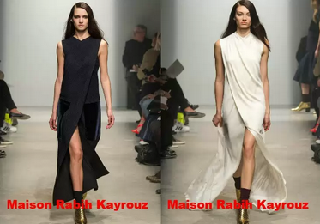
Также великолепным вариантом может быть теплое платье с вырезом на груди. Такие длинные платья с вырезом подойдут девушкам с пышной грудью, которую можно красиво выделить.
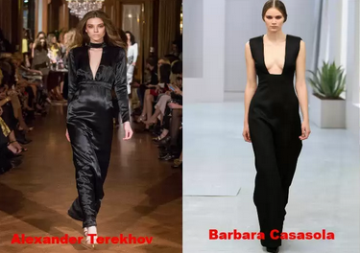
Для повседневной носки следует выбирать более практичного стиля наряды – это могут быть трикотажное облегающие платья с рукавами, но они естественно должны выделятся ярким принятом и выглядеть стильно.
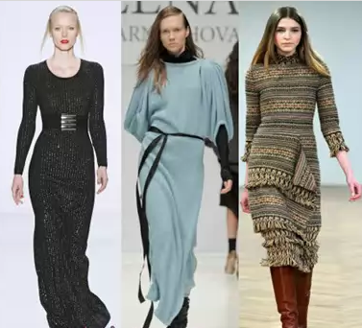
Достаточно эпатажно выглядят варианты платьев с открытыми руками и плечами, их необходимо в этом году дополнять кожаными длинными перчатками. Такой образ придает романтичности и загадочности.
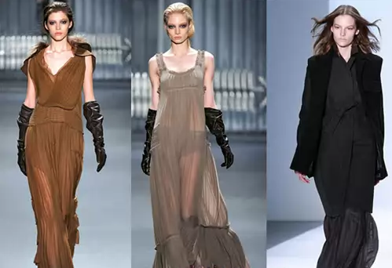
Очень модно сейчас выбирать платья большой длины с плиссированным низом и ярким окрасом, такой вариант платья сделает любую девушку оригинальной и неповторимой.
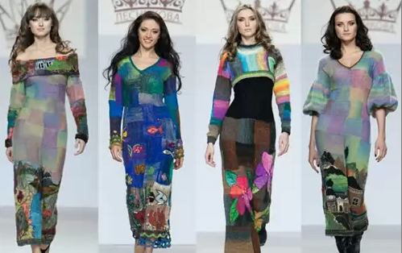

Актуальная цветовая гамма
Как и всегда цвет играет немаловажную и решающую роль в любом наряде. Поэтому очень важно при выборе длинного теплого платья особое внимание уделять окрасу и принтам.
В тренде этого года лидируют спокойные цвета – это, конечно же, черный и белый, которые являются беспроигрышными вариантами в любом фасоне платья. Также популярными цветами длинных теплых платьев являются:
- коричневый;
- бордовый;
- темно-фиолетовый;
- темно-зеленый;
- серый.
Именно такие цвета делают теплые зимние платья стильными и благородными.
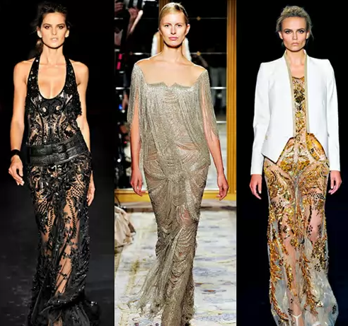
Ткани и текстура
Несмотря на то что ворсовые ткани ранее были использованы исключительно для пошива вечерних вариантов платьев в этом сезоне, такая ткань очень популярна. Ворсовая ткань очень удобна, хорошо сохраняет тепло.
Также достойными вариантами станут платья из:
- бархата;
- шифона;
- трикотажа;
- шерсти;
- шифона;
- и даже атласа.

С чем носить?
Дополнительную одежду и обувь под зимнее длинное платье необходимо выбирать исходя из того куда вы планируете отправиться. В случае если мероприятии торжественное, это должна быть коротенькая шубка. На прогулку или в кафе можно, естественно, надеть куртку или пальто. Относительно обуви то, несомненно, удачно будут выглядеть кожаные или замшевые ботильоны, также подойдут сапоги на небольшом каблуке.
http://platie4you.ru/dlinnye-zimnie-platya-2012/
http://anymoda.su/modnye-dlinnye-platya-osen-zima-2014-2015/

